Муниципальное бюджетное учреждение дополнительного образования
«Центр внешкольной работы Советского района» г. Брянска

Муниципальный этап областного конкурса программно-методических материалов для педагогических работников дополнительного образования детей образовательных организаций г.Брянска

Методическая разработка

занятия творческого объединения «Фотостудия «Ракурс» -
«Современный фотонатюрморт

в стиле «раскладка» или «флэтлэй»»

номинация:

Лучшая практика с инновационными подходами в реализации дополнительной общеобразовательной программы (в том числе реализуемая в сетевой форме) г.Брянска
(лучшая практика с инновационными подходами в реализации дополнительной общеобразовательной программы)

Разработал: Титов Геннадий Иванович, педагог дополнительного образования

Брянск – 2023

Аннотация

Предложенная модель занятия творческого объединения «Фотостудия
«Ракурс» (тема «Современный фотонатюрморт в стиле «раскладка» или
«флэтлэй»») позволяет учащимся с помощью Интернет-технологий познакомиться с работами фотомастеров, работающих с современным фотонатюрмортом в стиле «флэтлэй»»; разместить на специальных сайтах свои работы.
При планировании занятия большое внимание уделяется организации работы учащихся на занятии, предполагается смена деятельности учащихся, четко распределяется время на каждый вид деятельности. Интернет рассматривается как средство, помогающее сделать занятие наиболее продуктивным. На занятии все подчинено главной цели, и кроме Интернет - технологий используются и другие виды работ. Дети, работая в творческих группах, получают целостное представление о современной фотографии, выполненной в жанре «Натюрморт» и ее обработке. Формируется собственная точка зрения при подготовке фотографии. Предложена презентация к проведению занятия. (Приложение 1.)

Содержание
- Введение 4
- Основная часть. Конспект занятия 5
  - Организационный этап занятия. Организация начала 5 занятия, постановка задач, сообщение темы и плана занятия
  - Основной этап занятия. 6
  - Заключительный этап занятия. Рефлексия Подведение 14
итогов занятия, формулирование выводов.
- Заключение 15
- Список используемых источников 16
- Приложения 17

1.Введение
Любому человеку нравятся фотографии с красивыми композициями из разных предметов. Такие снимки принадлежат к популярному сегодня направлению «флэтлэй». Подобными кадрами заполнен Instagram, Pinterest и другие интернет-ресурсы, ориентированные на графический контент. Чтобы научить детей создавать стильные фото-истории в предметах предлагаю Вам конспект занятия «Современный фотонатюрморт в стиле «раскладка» или
«флэтлэй». Тема занятия из раздела «Натюрморт» дополнительной общеобразовательной общеразвивающей программы «Фотостудия «Ракурс»» МБУДО «Центр внешкольной работы Советского района» г.Брянска и знакомит учащихся с новым видом деятельности в рамках муниципального этапа областного конкурса педагогического мастерства работников сферы дополнительного образования «Сердце отдаю детям».
Занятие разработано для детей 12-14 лет. Продолжительность занятия -
30 минут.
Цель: вызвать интерес детей к новому виду деятельности фотографированию через создание фото натюрморта по образцам - референсам в стиле «флэтлэй».

Задачи:
предметные:
- познакомить с понятием «Flatlay» и его использовании;
- познакомить с правилами фотосъёмки и основными композициями в стиле «Flatlay»;
- учить составлять натюрморт по образцам-референсам;
- формировать умение представлять свои фотоработы, отвечая на вопросы;
метапредметные:
- формировать коммуникативные способности в работе в группе;
- развивать внимание при составлении натюрморта;
- развивать интерес к новому виду деятельности фотографированию;

- формировать навыки творческой работы в группах;
личностные:
-воспитывать аккуратность, усидчивость в процессе работы;
-формировать умения строить взаимоотношения в процессе коллективной деятельности.
Оборудование: телефоны – 2 шт., ноутбук- 1 шт., проектор и экран (или TV) c переходником и кабелем к ноутбуку, реквизиты для натюрморта, фоны.

План занятия
- Организационный этап. Организация начала занятия, постановка задач, сообщение темы и плана занятия
- Основной этап.
- Проверка имеющихся у детей знаний и умений и определение их готовности к изучению новой темы
- Ознакомление с новыми знаниями и умениями 3.Актуализация новых знаний
- Предварительное тестирование возможности выполнения практического задания. Выбор лидера команд.
- Практическое задание.
- Заключительный этап. Рефлексия Подведение итогов занятия, формулирование выводов.

Основная часть. Конспект занятия
    - Организационный этап. Организация начала занятия, постановка задач, сообщение темы и плана занятия
- Здравствуйте, ребята! Давайте познакомимся! – Просмотр презентации – анимация из фотографий учащихся «Фотостудии «Ракурс», последний слайд
– руководителя студии.
Меня зовут Геннадий Иванович. Я педагог дополнительного образования Центра внешкольной работы Советского района города Брянска, являюсь
руководителем детской фотостудии «Ракурс». Больше информации о студии

и творческих работах вы можете увидеть в социальных сетях Вконтакте Я учу таких же ребят как и вы постигать азы фотоискусства.
Несложно догадаться, что я люблю фотографировать. Это мое увлечение со школьных времен.
- А какие увлечения у вас? Начиная ответ, не забывайте представиться. Например, Меня зовут Геннадий Иванович, я увлечен фотографией и люблю читать.
= Знакомство с детьми =

Основной этап занятия.
Проверка имеющихся у детей знаний и умений и определение их готовности к изучению новой темы.
  - Какие у вас замечательные у вас увлечения!
  - Где и как вы делитесь с друзьями своими успехами и достижениями?
= ответы детей = (выкладывают фото или видео в соцсетях)
Каждый интернет-пользователь, который ведёт собственный канал, сайт или страничку хочет, чтобы одно фото «рассказала» целую историю: путешествие, день рождения или поход в кино.
Именно сегодня я расскажу, как красиво выполнить стильную раскладку, правильно подобрать предметы и создать интересную композицию, то есть сделать фотографии в стиле «FlatLay».

Ознакомление с новыми знаниями и умениями
Буквально за последние 5 лет волна фотографий в стиле «раскладка» или «Flatlay» захлестнула пользователей Инстаграм и других соцсетей.
  - Кто-нибудь слышал о таком стиле?
= ответы детей =
В переводе «flat» имеет значение – плоский.
Посмотрите на экран (изображения с фотографиями в стиле «флэтлэй»)
– Вам знакомы такие изображения?
= ответы детей =

Раскладка – это фотокомпозиция из предметов на общую тему, выложенных определенным образом на ровной поверхности и сфотографированных сверху. Обычно такие композиции снимают на столе или на полу, часто применяют специальный или приспособленный фон.
  - Как вы думаете, для чего можно использовать фотографии в стиле раскладка?
= ответы детей =
(Это наглядная подборка результатов ручного творчества (хэнд-мейд), рассказ об увлечении, пособие в образовании, представление музейных коллекций, и, конечно, реклама любой продукции или услуг.)
Вы наверняка замечали, что на Flatlay-фотографии очень приятно смотреть. Можно подолгу разглядывать детали, хотя, казалось бы, на снимке находятся самые обычные предметы из повседневной жизни. Секрет привлекательности фото – в гармонии композиции. Количество, место расположения объектов в кадре и относительно друг друга, сочетание цветов
- идеальный баланс всех составляющих даёт то самое чувство эстетического наслаждения. Некоторые люди от природы имеют тонкое чувство вкуса. Даже без всяких правил они могут разложить объекты «на глазок» и получить маленький фото-шедевр. Но для тех, кто не чувствует себя настолько уверенно, есть ряд полезных советов.
Что же нужно для создания настоящего флэтлэя?
ПРАВИЛА СЪЕМКИ «Flatlay»
- ВЫБОР ТЕМЫ
Снимаемые предметы должна объединять общая тема.
- Что может быть темой такого снимка? - Всё, что вы хотите рассказать окружающим - утро, еда, время года, стиль жизни, мода, косметика, декор и хобби. Всё зависит только от вашего воображения.
- ПОДБОР ОБЪЕКТОВ ДЛЯ СЪЕМКИ
Не следует в одном кадре соединять предметы, которые не подходят к теме или друг другу по смыслу. Если идея кадра спорт, то чипсы и фаст-фуд

будут не очень уместны. К спорту лучше подойдут гантели, кроссовки и элементы экипировки.
- ЗНАКОМСТВО С КОМПОЗИЦИЕЙ
Для начала нам НЕОБХОДИМЫ минимальные знания композиции. Теоретики фотографии говорят, что существует почти 100 типов композиций. Я покажу 3 самых популярных композиционных решений.
- Предметы можно выложить в Прямоугольную композицию (предметы выложены как по линеечке параллельно сторонам кадра. Это может создавать ощущение строгой логики и упорядоченности)
- Диагональная композиция. Похоже на предыдущую схему. Но линии выкладки уже под заметным углом к границам кадра. Появляется элемент движения, развития.
- Круговая композиция. Главный объект в центре, а остальные располагаются или по окружности или по спирали.
Итак, мы продумали историю, набрали вещей, подготовили фон и готовы раскладывать.
Сначала положим основные предметы, из которых получается вся история, а потом добавим деталей. Детали могут не нести никакого смысла, они дополняют основную картину. Можно положить шарфик, гирлянду, журнал, открытки, поставить красивую посуду, свечи. Зимой — ёлочные ветки. Детали должны по смыслу подходить и дополнять основные предметы. Если это история путешествия, то уместны будут билеты, карта, разворот книги про путешествия. Море — камушки, ракушки, разворот журнала с морской тематикой.
Большие предметы необязательно целиком помещать в кадр. Расположите предмет так, чтобы была видна его часть. Горлышко и рукав свитера, часть сумочки с ручкой.
- ЗНАКОМСТВО С ПОНЯТИЕМ РЕФЕРЕНСЫ
референсы (слайд со словом на экране)

Поиск и сбор референсов — это обязательный подготовительный этап в создании флэтлэя
Это необходимо, потому что позволяет качественно исследовать тему и сформулировать задачи: например, понять, как создать нечто совершенно другое или, наоборот, аналогичное.
Референс — образец или картинка, которую стремится воссоздать фотограф или художник. Это может быть готовая фотография людей, журнальный снимок, рисунок, кадр из кинофильма или рекламы. Далеко не всегда референс нужен для слепого повторения, чаще он помогает найти необычные идеи, выигрышные ракурсы для съёмки конкретного человека и цветовые сочетания.
- ВЫБОР ФОНА
Выбор фона имеет большое значение. Важно выбрать его так, чтобы он, с одной стороны, органично смотрелся вместе с остальными предметами и, с другой, не перетягивал внимание на себя.
Желательно выбрать спокойный однотонный фон, чтобы предметы на нём не терялись. Например, на бежевом фоне хорошо будут смотреться розовые, коричневые, белые, мятные предметы.
- А что, по вашему мнению, можно использовать в качестве фона для раскладки?
= Ответы детей =
Фон можно сделать самостоятельно. Подойдут стройматериалы: крашеные или натуральные доски, фанера, наклейки, имитирующие мрамор или стены. Фоном может быть обычное постельное белье, пледы, деревянный стол, листы бумаги белые и цветные. Красиво смотрится ткань, кусочки декоративной бумаги. Здесь вам подскажет эксперимент и ваша фантазия!
- Хорошо, молодцы!
- ПОДБОР СВЕТА
- А знаете ли вы, как переводится слово фотография?
= Ответы детей =

Термин «фотография» ( фр. Photographie от др.-греч. φῶς (род. п. φωτός ) «свет» и γράφω «пишу»; техника рисования светом, т.е.
«светопись»).
И какая фотография без света? Свет в фотографии – это всё. Нет света, нет фотографии. К счастью, для раскладки лучшая схема света – самая простая - естественный рассеянный свет. В помещении - от большого окна. Иногда, что бы смягчить тени с противоположной стороны применяют отражатели из бумаги, фольги или зеркала.
- ВЫБОР ФОТОКАМЕРЫ
Для любого дела нужен инструмент. В фотографии инструмент – фотокамера. Раскладки можно снимать на любую фотокамеру. Но чаще всего фотографии FlatLay делаются на камеру смартфона.
- Как вы думаете, почему для съемки раскладки популярны смартфоны?
= ответы детей =
- Это делается для размещения в соцсетях, современный смартфон дает достаточно качественный снимок, всегда с собой, удобно и быстро публиковать свои работы.
Мы тоже будем использовать этот инструмент и использовать советы и секреты, которые помогут создать серию оригинальных фотокомпозиций:
- СЪЕМКА
- Составить композицию.
- Расположите смартфон над созданной композицией камерой вниз, экраном вверх.
- Аккуратно, стараясь не двигать камеру, делаем кадр.
- Желательно сделать несколько снимков с разных ракурсов, чтобы в конечном итоге выбрать наиболее выигрышный. Если вы не чувствуете композицию, то просто попробуйте повторять раскладку на фото, как у многих фотографов, заменяя элементы своими предметами.
- ВЫБОР КАДРА для ПУБЛИКАЦИИ

После съемки смотрим, что у нас получилось. Отбираем самый лучший, самый красивый кадр.
  - резкий,
  - не мутный,
  - не очень темный или очень светлый.
Если есть возможность, навыки и умения – редактируем, корректируем, если нет такой возможности, то не надо ничего менять. И после этого кадр публикуем.

Актуализация новых знаний
Предлагаю небольшую викторину о флэтлэе:
- Скажите мне, что должно объединять предметы на раскладке
= ответы детей= тема
- Какие популярные виды композиции флетлей вы запомнили?
= ответы детей= прямоугольная, диагональная, круговая.
- Что можно использовать в качестве фона?
= ответы детей= фанера, наклейки, имитирующие мрамор или стены, пледы, деревянный стол, листы бумаги белые и цветные, ткань, кусочки декоративной бумаги.
- Какой свет лучше использовать для съемки раскладки?
= ответы детей= Естественный рассеянный. От большого окна.
- На какую фотокамеру можно снимать флетлей?
= ответы детей= на любую, удобно на смартфон
- Какой прием фотосъемки лучше использовать
= ответы детей= сделать несколько снимков с разных ракурсов, чтобы в конечном итоге выбрать наиболее выигрышный.
  - Молодцы.

Предварительное тестирование возможности выполнения практического задания. Выбор лидера команд.

-Мы узнали правила фотосьемки и готовы к практической работе, а для этого возьмите в руки свои смартфоны и сфотографируйте меня.
  - Сделайте мой портрет.
  - По QRкоду на экране и в вашем буклете загрузите это фото в альбом группы в Вконтакте.
  - Кто сделает это - поднимает руку. Первые 2 человека, которые правильно выполнят задание, станут лидерами своих команд. Задание необходимо выполнить за 2 минуты. Готовы? Начали!
  - Задание закончено. У нас выявлены лидеры команд. (Они стоят около меня.)

Практическое задание.
5.1.Деление участников на команды
Лидерам команд предлагается по одному человеку по очереди набрат себе команды.
Внимание, команды! Вам необходимо подготовить одну фотографию в стиле флэтлэй. Тема – «Мой друг любит рисовать».
Для этого составим план предстоящей работы. Перед вами карточки с этапами выполнения фотографии. Пока звучит музыка – составьте этапы выполнения фотографии в стиле флэтлэй.
Время вышло.
Лидеры команд перейдите в команду соперника и проверьте правильность этапов.
- Подбор объектов для съемки.
- Просмотр референсов.
- Выбор фона.
- Подбор света.
- Съемка.
- Выбор лучшего кадра.
- Обработка кадра.
- Публикация (загрузить фотографию в альбом ВКонтакте по QR коду).

  - Время выполнение задания 7 минут. На слайде запустится импровизированный таймер. Каждый закрашенный круг – 1 минута.
  - По окончанию задания лидер «защитит» свою работу. Перечень вопросов для защиты своих мини-проектов у вас в буклете, рядом с QR кодом для загрузки фотографии в альбом ВКонтакте.
  - Если задание понятно, можно приступить к выполнению задания. Желаю вдохновения и великолепных снимков.
(Предварительно подготовлены два стола, которые установлены около окон - рабочее место для одной команды. На каждом рабочем месте находится лист ватмана, для фона. И набор предметов для создания композиции.)
ПРАВИЛА ТЕХНИКИ БЕЗОПАСНОСТИ
Не забываем о технике безопасности. Съемку производите стоя на полу. Не надо шуметь, мешать другим. Смартфон держите двумя руками.

Выполнение практического задания.
Дети выполняют задание. Педагог контролирует работу команд, помогает при затруднении.
За 2 минуты до окончания педагог предупреждает, что время выполнения задания завершается. Съемка заканчивается. Ребята вместе рассматривают сделанные фото, выбирают, что пойдет в обработку и публикацию. Кто свободен от обработки, помогают собрать реквизит, фоны, референсы.
Также педагог контролирует, нет ли проблем с загрузкой работ в альбом.

Защита мини-проектов.
На экране получившиеся фотографии.
Команды защищают свою работу, опираясь на вопросы:
- Тема фотоработы, название.
- Трудности в раскладке, компоновке композиции.

- Какой вид композиции использован в работе.
- Была ли необходимость в штативе, в дополнительной подсветке?
- С какими трудностями вы столкнулись?
- Что привлекло в создании фотографии?

2.3.Заключительный этап занятия. Рефлексия Подведение итогов занятия, формулирование выводов.
  - Наше занятие подходит к концу все молодцы потрудились на славу, ответьте на следующие вопросы:

- Что я узнал?
- Что получилось хорошо?
- Что бы я изменил в своих действиях?
- Какие вопросы ставит передо мной эта новая тема?
  - Каждый из вас немножечко фотограф. И уверенное и творческое владение фотокамерой, поможет вам во многих сферах вашей жизни.
-Если, вы заинтересовались и хотели бы побольше узнать об искусстве фотографии, я буду рад с вами встретиться и поделиться своими знаниями на занятиях «Фотостудии «Ракурс» Центра внешкольной работы Советского района г.Брянска.
  - И последнее - совместное фото на память.
  - Буклет о создании флэтлэй и QR код на группу фотостудии. Нашу общую фотографию вы сможете найти на страницах группы в ВКонтакте.
  - Спасибо за внимание. До свидания.

3. Заключение
На сегодняшний день фотография набрала большую популярность являясь доступной практически для любого человека. Фотосьемка применяется в различных областях жизни человека. На сегодняшний день фотография в стиле флэтлэй представляет собой неотъемлемую часть повседневной жизни. Данное направление с каждым днем все больше развивается и дает возможным выделить новые стили и виды в фотографической области. Художественная фотография, в свою очередь, позволяет наслаждаться естественными человеческими эстетическими потребностями посредством визуального восприятия снимков. Проведенное занятие на базе МБУДО «Центр внешкольной работы Советского района» г.Брянска показала, что обучение фотографии в стиле «флэтлэй» вызывает большой интерес у детей, креативность и знания педагога в сфере художественной фотографии побуждают учащихся к самостоятельной творческой работе. Разработанное занятие может быть использован в качестве руководства по созданию аналогичных снимков, а также в качестве учебно-методического материала в учреждениях дополнительного и образования.

Список использованных источников
- Буляница Т. Дизайн на компьютере. Самоучитель. – СПб: Питер, 2003.
- Мак-Клелланд Д. Фотошоп 6 для чайников. – М.: Изд. дом «Вильямс»,
2001.
- Коцюбинский А.О., Грошев С.В. Самоучитель работы с фото, аудио, видео, СD, DVD на домашнем компьютере. – М.: Технолоджи-3000, 2003.
- Как красиво сфотографировать предметы
https://blog.netprint.ru/blog/master-class/flat-lay/

- Фото в стиле Flat Lay: что это и как делать
https://www.youtube.com/watch?v=aZwickei5GY

- Как сделать флетлей, который будут лайкать?
https://livedune.ru/blog/kakim_dolzhen_byt_flatlay
- Референсы для фото: что это такое и как их подбирать https://www.fotosklad.ru/expert/articles/referensy-dla-foto-cto-eto-takoe-i-kak-ih- podbirat-1-1/

Приложение 1

Давайте познакомимся!

Слайд 1

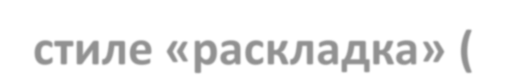
Современная фотография в стиле «раскладка» (flatlay)

Слайд 2

Раскладка или FLATLAY
  - Раскладка (Flatlay) – фотография
предметов на общею тему, расположенных в кадре определенным образом на ровной горизонтальной поверхности и снятых
сверху.

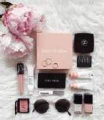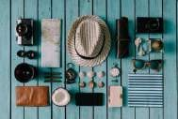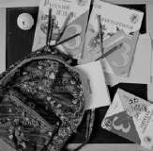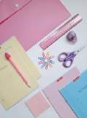
Раскладка или FLATLAY

Слайд 4

Референс
  - Референс (от англ. reference) — это образец для подражания на который ориентируется автор в процессе творчества.
  - Референс может вытащить творца из кризиса. Когда
нет идей и сюжета, ничего не нравится и никак не получается придумать что-то подходящее, можно найти свой источник вдохновения и обратиться за помощью к образцам и макетам.

Слайд 5

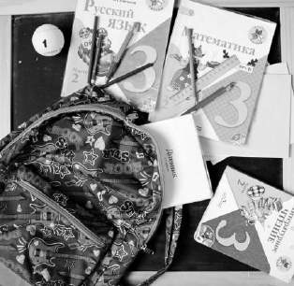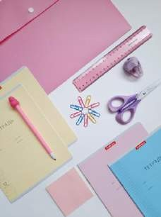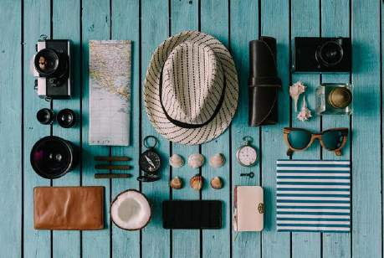
О чем хотел сказать фотограф?

Тема кадра
  - Увлечения, хобби
  - Еда и продукты
  - Мода и стиль жизни
  - Времена года
  - Декор и ручная работа
  - Товары и услуги и многое – многое другое

Слайд 7

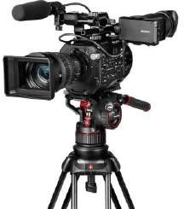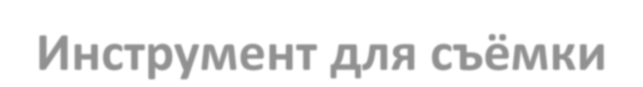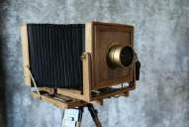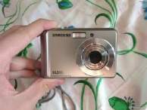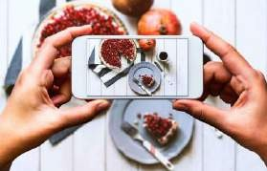
Инструмент для съёмки

Слайд 8

Как снимать раскладку
  - Начните с небольшого количества предметов.
  - Не останавливайтесь, сделав один удачный кадр.
  - Перекладывайте, добавляйте предметы и снимайте.
  - Тренируйтесь снимать с разных точек.
  - По возможности используйте штатив или упор для
камеры.
  - Так приходит опыт и мастерство.

Сняли, что дальше?

  - Посмотреть все дубли
  - Отобрать лучшие
  - Сделать обработку лучшего кадра –
уточнить кадрирование, подрегулировать
яркость-контраст, цвета.(если умеете)
  - Опубликовать

Слайд 10

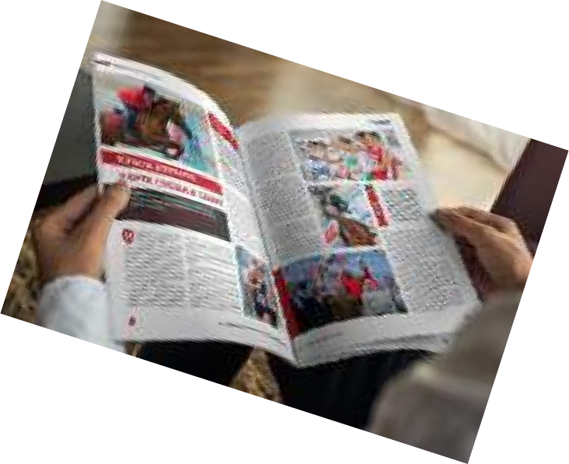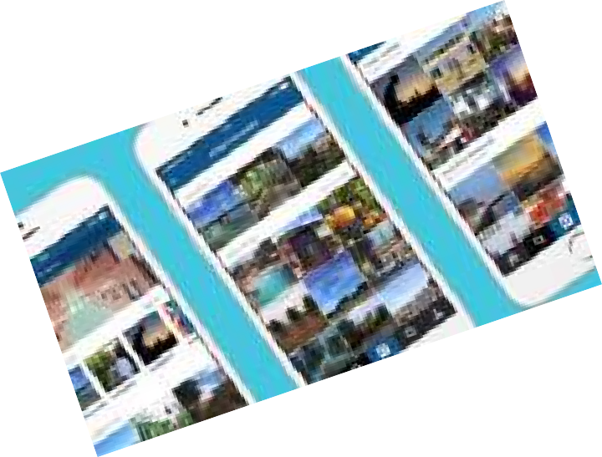
Публикация

Слайд 11

Вопросы для проверки
  - Что должно объединять предметы на
раскладке?
  - Что поможет разложить объекты в кадре?
  - На какую фотокамеру можно снимать
раскладку?
  - Какой прием фотосъемки лучше
использовать?

Слайд 12

Предварительное тестирование

  - Сфотографировать преподавателя (меня)
  - Выгрузить фото преподавателя в альбом ВК по QR-коду

Слайд 13

Практическая работа
- Изучить представленные референсы.
- Создать и сфотографировать несколько раскладок для рассказа об увлечении человека, который любит рисовать.
- Из снятого отобрать 1 лучшую работу.
- Если умеете и есть время – обработайте.
- Загрузить в альбом VК по QR коду.
- Подготовиться к защите работы.

Слайд 14

Вопросы для защиты выполненной работы

  - Какая тема была задумана и рассказана в кадре?
  - Чем вам понравилось выбранное композиционное решение?
  - Что интересного можно еще узнать о человеке?

Слайд 15

Для чего нужна «раскладка»?
  - Рассказ об увлечении, хобби
  - Реклама продукции или услуг
  - Наглядные пособия
  - Представление коллекций
  - Декоративный элемент
  - Съемка раскладки (flatlay) как увлечение

Слайд 16

Подводим итоги
  - Вы справились с практической работой?
  - Вам понравились сделанные вами на
занятии раскладки?
  - Понравилось вам занятие?
  - Что нового узнали на занятии?
  - Новые знания пригодятся вам в жизни?

Слайд 17

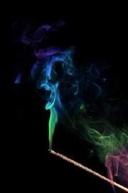Фотостудия «Ракурс»

Детский Центр
«На Калинина»
ул. Калинина 75А

Слайд 18

